3. sz. melléklet
Budapest Főváros XIV. Kerület Zugló Önkormányzata által benyújtani kívánt pályázat szakmai tartalma

- Helyszín

A pályázati kiírás értékelési szempontjai szerint Zugló Önkormányzata akkor érheti el a legmagasabb pontszámot, amennyiben:
- 500 méteren belül elérhető kerékpárút, kerékpársáv,
- a kijelölt helyszín 100 méteres körzetében 5+ emeletes társasház található,
- Mol Bubi állomás 500 méteren túl található,
- a telepítés helyszíne parkolóhely (Az előzetes egyeztetések alapján ezt a Főmérnökség és a Főépítész Iroda nem támogatja), valamint
- a pályázatban megjelölt helyszín(ek) kijelölését lakossági igényfelmérés előzte meg.

Ezek alapján a helyszín kiválasztás szempontjainak elsődlegesen a Füredi úti lakótelep felel meg:
- Sárrét park 1 db
- Füredi út 3 db

- Tároló Műtárgy

Újrahasznosított konténer.
- könnyen, gyorsan telepíthető, nincs szükség burkolatbontásra, alapozásra;
- szigetüzemben működik, nincs szükség hálózati csatlakozásra;
- tömbös megjelenése városképileg illeszkedik a lakótelepi övezethez;
- zöldfallal vagy faborítással lehet esztétikus határoló felületet adni;
- digitális reklámfelületen szemléletformálást, eredménykommunikációt lehet folytatni;
- napelem által megtermelt villamos energia látja el a világítást és az automatikusan működő nyílászárót.
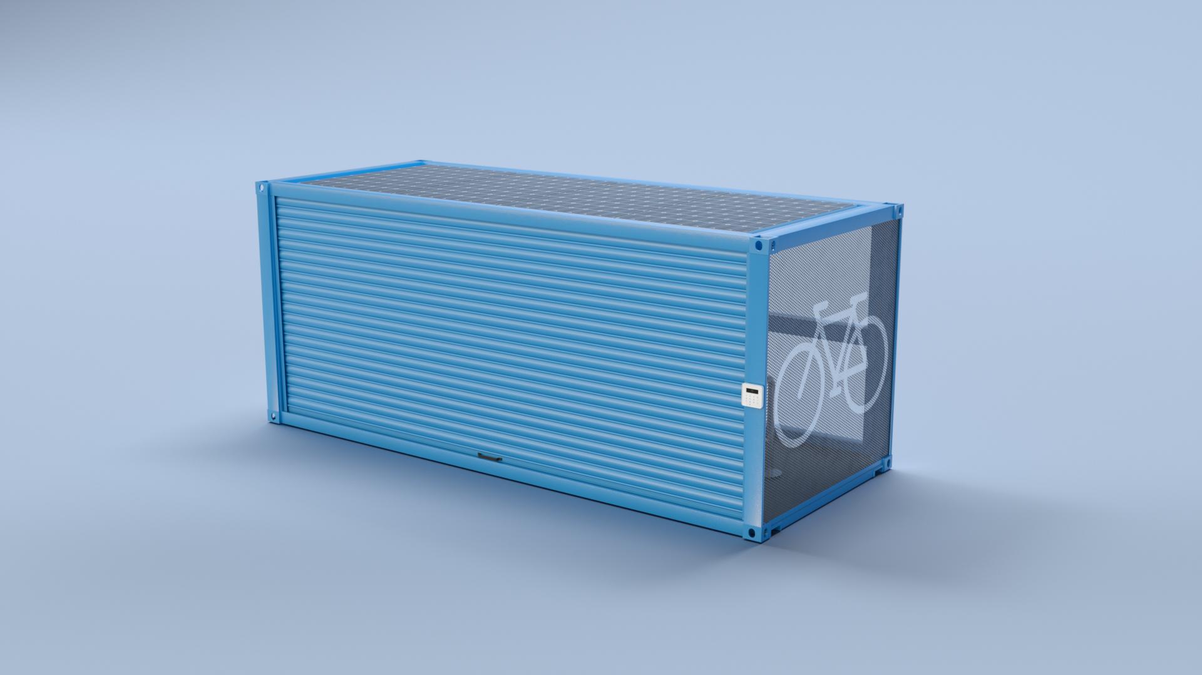
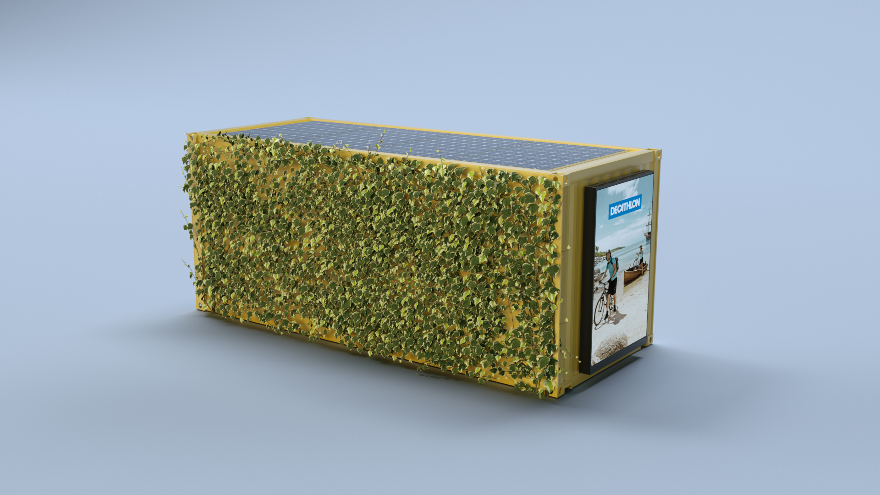
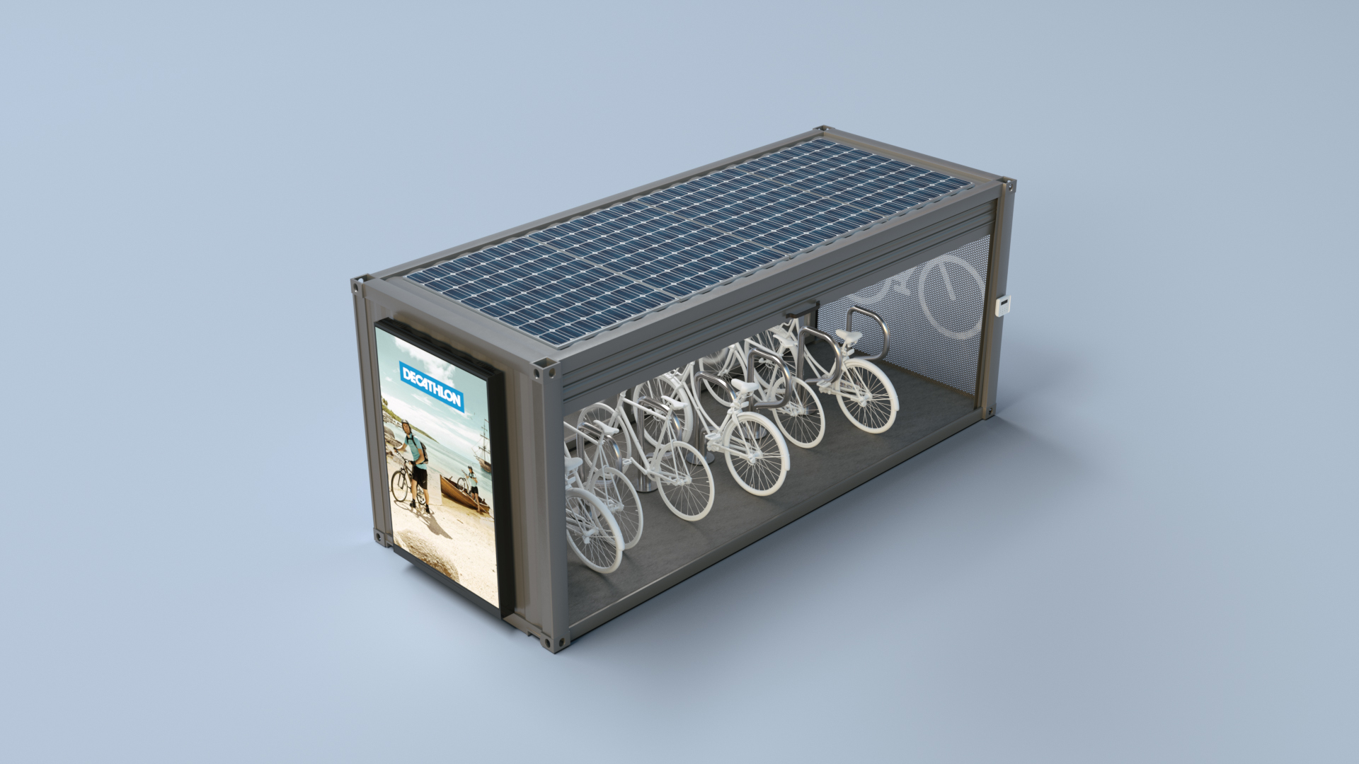

Referenciákkal rendelkező gyártótól származik. Nomál méretű kerékpárból 14 db fér el.

- Üzemeltetés
Amit a Zuglói ZRt. végezne:
- takarítás: maximum 2 havonta,
- internet biztosítása: meglévő szolgáltatóval vezeték nélküli internet biztosítása a tárolóban, amihez szükséges hardver elemeknek lesz hely zárt dobozban belül,
- 0-24-es ügyfélszolgálat, ahová be lehet jelenteni a problémát,
- RFID kártya biztosítása.
Amit a kivitelező megbízása szolgáltatási szerződés keretében nyújt az üzemeltetőnek:
- bringatarolo.hu webes alkalmazáshoz való integráció;
- webes alkalmazás folyamatos üzemeltetése;
- bérlési, bérleti fizetési folyamat automatizálása;
- számlázási folyamat automatizálása;
- jogosultságok kezelése a tároló beléptető rendszerében;
- a szolgáltatásnak van egy egyszeri fix díja (integrációnál), nettó 200 000 Ft és havi díja, ami nettó 2700 Ft/bérlő (értelemszerűen, ha elérünk egy kritikus tömeget, akkor méretgazdaságosság miatt ezt a havi díjat tudjuk lejjebb vinni, de ahhoz sok felhasználó kell).
A bringatarolo.hu webes alkalmazásba integrálható, így a bérlés fizetés, számlázás is automatizálva van, nem jelent jelentős többlet terhet az önkormányzat adminisztrációjának, modern szolgáltatást nyújt a kerékpáros felhasználóknak.

